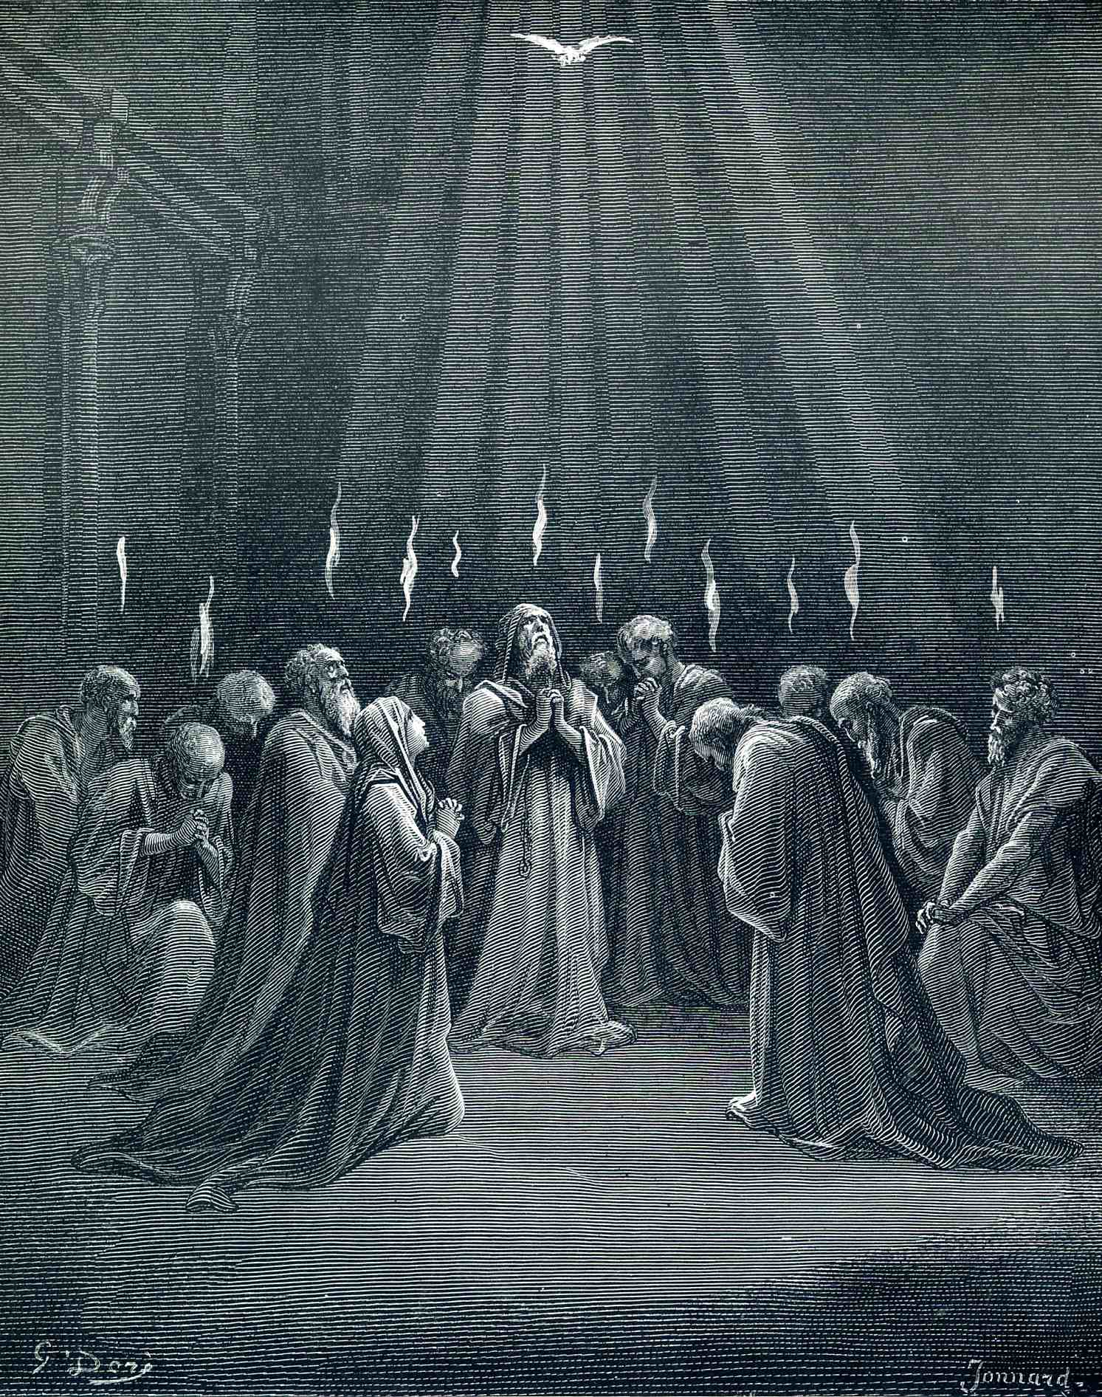
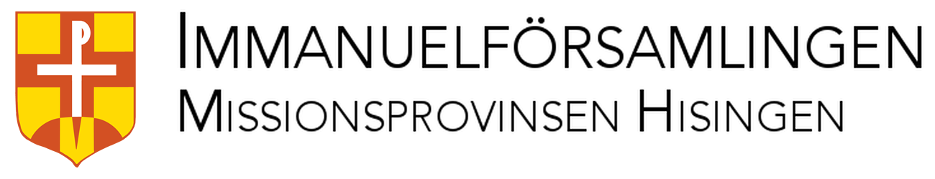
Församlingsblad april - maj 2026
Gudstjänster i Immanuelförsamlingen
Gudstjänsterna sänds via församlingens Youtube-kanal om inget annat anges
Bönesamling kl 10.30 innan gudstjänst på söndagar
29/3 Palmsöndagen
11.00 Högmässa Niclas Olsson
Kollekt: Nordiska Lutherhjälpen
2/4 Skärtorsdagen (ej sändning)
18.00 Skärtorsdagsmässa Gabriel Skilling
3/4 Långfredagen
11.00 Långfredagens huvudgtj. Jakob Appell
5/4 Påskdagen
11.00 Högmässa Niclas Olsson
Kollekt: Immanuelförsamlingen
6/4 Annandag påsk
11.00 Högmässa Gabriel Skilling
Kollekt: Norea
12/4 2 sönd. i påsktiden
11.00 Högmässa m. dop Niclas Olsson, Jakob
Kollekt: Missionsprovinsen Birgersson
19/4 3 sönd. i påsktiden
11.00 Högmässa Gabriel Skilling
Kollekt: Immanuelförsamlingen
Sammanlyst med kinesiska gemenskapen

26/4 4 sönd. i påsktiden
11.00 Högmässa Lars Artman
Kollekt: Immanuelförsamlingen
Ingen söndagsskola
3/5 5 sönd. i påsktiden
11.00 Högmässa Gabriel Skilling, Daniel
Kollekt: Församlingsfakulteten Giselsson
10/5 Bönsöndagen
11.00 Högmässa Niclas Olsson
Kollekt: Immanuelförsamlingen
14/5 Kristi himmelsfärdsdag
11.00 Högmässa Gabriel Skilling
Kollekt: Immanuelförsamlingen
17/5 Söndagen före Pingst
11.00 Högmässa Samuel Petersson
Kollekt: Immanuelförsamlingen
Församlingsstämma efter gudstjänst
24/5 Pingstdagen
11.00 Högmässa Gabriel Skilling
Kollekt: Missionsprovinsen
25/5 Annandag Pingst
18.00 Högmässogudstjänst Niclas Olsson
Kollekt: Immanuelförsamlingen
31/5 Heliga Trefaldighets dag
11.00 Högmässa Niclas Olsson
Kollekt: Nordisk Östmission
Kalender
3/4 Emmausvandrarna 18.00-21.30
10/4 Påsklov - ingen Fredagsklubb/Juniorer
17/4 Emmausvandrarna 18.00-21.30
24/4 Fredagsklubb/Juniorer 18.00-20.15
25/4 Arbets-/städdag 9.00
1/5 Emmausvandrarna 18.00-21.30
8/5 Fredagsklubb/Juniorer 18.00-20.15
15/5 Emmausvandrarna 18.00-21.30
17/5 Församlingsstämma 13.30
22/5 Fredagsklubb/Juniorer 18.00-20.15
29/5 Emmausvandrarna 18.00-21.30
5/6 Avslutning Fredagsklubb/Juniorer 18.00-20.15

Information
Barn och ungdomsverksamhet
Lilla och stora söndagsskolan har avslutning 24 maj och tar sedan sommaruppehåll.
Fredagsklubben och Juniorerna har avslutning 5 juni.
Mer information om Emmausvandrarna under sommaren i nästa församlingsblad.
Arbetsdag 25 april
För att rusta upp kyrkan inför året som kommer anordnas igen en arbetsdag 25 aprilj. Den inleds kl 9 och så får man stanna så länge man önskar. Först är det en gemensam genomgång och de olika uppgifterna delas upp. En lättare lunch ordnas under dagen.
Hör av er till Eric (073-0725261) om ni kan så vi vet ungefär hur många som har tänkt att dyka upp. Tack på förhand att ni är med och tar hand om vår kyrka!
Församlingsstämma 17 maj
Efter gudstjänsten den 17 maj har vi församlingsstämma. Alla som önskar kan närvara, men det är bara medlemmar som fyllt 18 år som har rösträtt. Formell kallelse kommer att skickas ut till medlemmar senast en månad i förväg, och handlingar två veckor innan, i enlighet med vår församlingsordning.

Kontakt

Kyrkoherde Niclas Olsson 0732-55 66 70
niclas.olsson@missionsprovinsen.se
Komminister Gabriel Skilling 0702-16 55 25
gabriel.skilling@missionsprovinsen.se
Diakonissa Maria Birgersson 0709-46 41 00
maria.birgersson@missionsprovinsen.se
Ordförande Jakob Birgersson 0761-61 65 59
jakob@trevlig.se
Uthyrningsansvarig Regina Giselsson
bokning@immanuelforsamlingen.se
Kassör Margareta Eliasson
ekonomi@immanuelforsamlingen.se
Fastighetsfrågor Eric Rundqvist 0730-72 52 61
Adress: Immanuelförsamlingen, Glöstorpsvägen 49, 417 44 Göteborg
Hemsida: www.immanuelforsamlingen.se
E-post: info@ immanuelforsamlingen.se
Immanuelförsamlingen finns också på Facebook, Youtube, Instagram och TikTok. En del äldre material finns också som Podcast.

